2022中山大学药学院研究生复试
生药学、药剂学、药物分析学学术学位专业指引及注意事项

- 复试形式与分值分配
本次复试为线上复试。复试内容包括综合评价、外语应用能力测试、专业能力及综合素质考核四个部分，除外语应用能力测试外，其他考核与评价统一在综合面试环节进行。复试成绩满分为500分，包括综合评价（满分100分）、外语应用能力测试（满分100分）、专业能力及综合素质考核（满分300分）。复试与初试将各占总成绩的50%，最终以总成绩排名优先顺序，总成绩同分情况下按照初试成绩排序，择优录取。复试成绩将会在学院网站公示。
二、复试时间、地点安排及注意事项
（1）备考：2022年3月27日24:00前，请在企业微信添加复试秘书（李老师15622173460或扫描下方二维码）（请备注复试+姓名+考号），届时将分发各导师今年的名额分配表、报考导师志愿填报链接、综合材料清单目录以及面试链接与顺序安排。2022年3月29日12:00前，完成志愿填报。导师的个人简历可参考药学院网上资料。2022年3月30日9:30，复试秘书将与考生通过腾讯会议连线（进入会议请先关闭摄像与音频），讲解多媒体的设置要求。
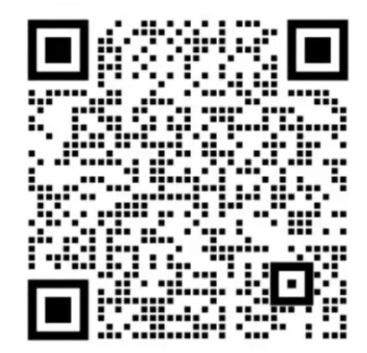
李老师企业微信
（2）综合评价相关材料：请考生于2022年3月29日12:00前以PDF格式提交将综合评价相关材料，PDF文件和邮件均以“综合评价材料-姓名”为标题，一同发送至复试秘书邮箱lihang33@mail.sysu.edu.cn
（3）综合评价与外语应用能力测试线上面试：按编号顺次进行，约8分钟/人。时间：2022年3月31日8:30~13:00；形式：腾讯会议在线进行。内容：专业英语短文朗读、翻译，英语问答等。
（4）专业能力及综合素质考核线上面试：按编号顺次进行，约12分钟/人。时间：2022年3月31日8:30~13:00；形式：腾讯会议在线进行。内容： 2分钟以内自我介绍，随机抽取综合素质问题并回答，导师自由提问等（需自备笔与A4纸）。
（5）候考：复试当天，请按编号顺次提前15分钟进入腾讯会议在线候考室，并完成身份认证等准备工作（检查身份证与复试诚信承诺书）（面试设备与监控设备需要同时连接，双机位）。【详见学校发布的考生操作指引】
特别注意
- 请仔细阅读学校发布的在线复试指引材料，并提前检查网络与设备状况。建议自行提前演练，至少提前15分钟在线做好面试准备，尤其注意调试麦克风与扬声器！！！并自备纸笔。
- 综合评价相关材料将作为复试评分的依据之一，请如实认真准备。若发现造假行为的考生将取消复试资格。
- 面试过程请严格遵守考试记录，若发现作弊行为，考生将取消复试资格。
- 面试过程如发现有问题，请及时与答辩秘书进行沟通。

三、招生秘书联系人方式
李老师（电话：15622173460；邮箱：lihang33@ mail.sysu.edu.cn），如有问题请联系。

